Alex albano 4ain
Rotte indirette vmware pt2

1) riprendendo la rete precedente si prova a fare il ping tra la macchina h2 e la macchina windows. Il ping fallisce

2) per riuscire ad eseguire il ping tra h2 e la macchina windows è necessario aggiungere la rotta indiretta all macchina windows
3) ora si prova il ping tra h2 e win
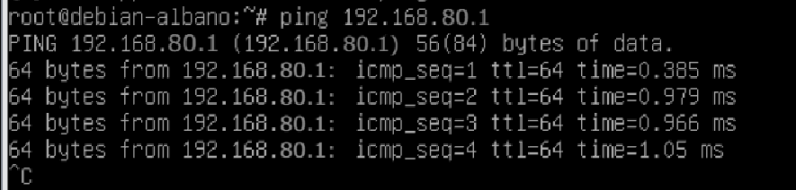
4) per concludere si assegna ad h1 la rotta di default per la macchina windows
5) si aggiunge la rotta indiretta per h1 dalla macchina windows

6) si prova il ping tra h1 e la macchina windows

